- Использование мессенджеров

Общение в мессенджерах стало настолько привычным, поэтому мы зачатую без каких-либо сомнений делимся в чатах своими персональными данными и, возможно, даже реквизитами банковских карт. При этом остаются сомнения в том, насколько надёжно защищена переписка в мессенджерах. Что произойдёт, если доступ к ней получат посторонние лица?

- Настройка безопасности данных
Критерии, по которым можно определить, насколько
безопасным является тот или иной мессенджер:
2.1. Исчезающие сообщения. Возможность отправлять сообщения, которые автоматически удаляются после их прочтения или по истечении заданного срока предусмотрена в большинстве программ.
2.2. Поддержка двухфакторной аутентификации.
При активизации двухфакторной аутентификации требуется дополнительно вводить пароль или код из СМС-сообщения для получения доступа к приложению. На некоторых устройствах может быть доступна функция разблокировки при помощи биометрических данных (отпечатка пальца или распознавания лица).

- Угрозы, связанные с
использованием мессенджеров
Приложения мессенджеров активно используют злоумышленники, чтобы похищать персональные данные, личную информацию и реквизиты банковских карт. Для этого они эксплуатируют уязвимости приложений, применяют методы социальной инженерии, рассылают фишинговые сообщения.
3.1. Вредоносные ссылки и файлы. Злоумышленники используют методы социальной инженерии, чтобы побудить жертву открыть файл или ссылку. Зачастую они представляются сотрудниками банка, подделывая на заставке названия и «аватарки». Например, Вам в мессенджер может поступить сообщение якобы от «Сбербанка» с номера 900, при этом вместо нулей будут использованы буквы «О» – 9ОО или номер записан с использованием знаков препинания
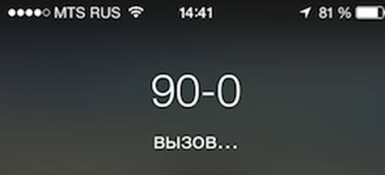

В сообщении будет сказано, что с Вашей банковской карты совершена покупка (перевод денег), а если Вы её не совершали, то для связи с банком необходимо позвонить по указанному в сообщении телефону. Если пользователь позвонит, то операторы-мошенники, используя методы социальной инженерии, постараются выведать у него реквизиты банковской карты.
3.2. Предварительный просмотр ссылок. При получении входящего сообщения, содержащего ссылку или файл, мессенджеры формируют небольшое окно предварительного просмотра с кратким описанием страницы или файла – так называемое «превью». Для того чтобы создать такое превью, программа автоматически открывает эту ссылку или загружает файл, что потенциально может привести к заражению устройства вредоносной программой.

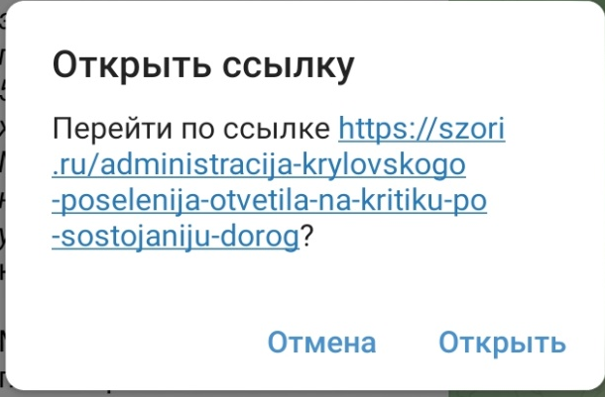

Образец ссылки

- Рекомендации по использованию мессенджеров:
4.1.Скачивайте приложения мессенджеров только с сайтов разработчиков и официальных магазинов приложений.
4.2.Запретите в настройках получение ссылок от незнакомых контактов.
4.3.С подозрением относитесь к полученным ссылкам и файлам, даже если они поступили от известного отправителя. Прежде чем переходить по ссылке или открывать файл, узнайте другим способом связи, действительно ли Ваш знакомый отправлял их.
4.4.Регулярно обновляйте все установленные программы и операционную систему своих устройств

Информацию подготовил специалист по социальной работе
организационно-методического отделения Резник С.А.
Информация актуальна на момент публикации
(февраль 2024 года)
353740, ст. Ленинградская,
ул. Коммунальная, 42, каб. № 6а
8 (86145) 7 – 17 – 23
n.andriichenko@mtsr.krasnodar.ru
www.leningradskiy-kcson.ru
Государственное бюджетное учреждение
социального обслуживания
Краснодарского края
«Ленинградский комплексный центр
социального обслуживания населения»

Безопасное использование мессенджеров

для граждан пожилого возраста и инвалидов,
проходящих обучение в компьютерном классе

ст. Ленинградская
2024

